出國報告（出國類別：考察）

參訪澳洲城市景觀

服務機關：高雄市政府工務局養護工程處
姓名職稱：吳總工程司瑞川
派赴國家：澳洲
出國期間：101年9月21日至9月29日
報告日期：101年12月27日

系統識別號

行政院及所屬各機關出國報告提要

出國報告名稱：參訪澳洲城市景觀
頁數__含附件：□是█否
出國計畫主辦機關 /聯絡人/電話
高雄市政府工務局養護工程處/吳瑞川/07-5361169

出國人員姓名/ 服務機關 / 單位 / 職稱 / 電話
吳瑞川 /高雄市政府工務局養護工程處/ 總工程司室 /總工程司/07-5361169

出國類別：█1考察□2進修□3研究□4實習□5其他

出國期間：101年9月21日至9月29日

出國地區：澳洲

報告日期：101年12月27日

分類號/目

關鍵詞：雪梨歌劇院、亞拉河、黃金海岸

內容摘要：（二百至三百字）

澳洲有多樣的自然景觀，其中雪梨市有最具知名度的地標雪梨歌劇院(Sydney Opera House)，其於2007年被列為世界遺產，而大藍山區域(The Greater Blue Mountains)於2000年被列為世界自然遺產，其包括七個國家公園，以藍山國家公園最為出名。另外墨爾本被評定為全世界最適合人居之城市，從墨爾本市中心蜿蜒而過的亞拉河，兩旁充滿熱門時尚的餐廳、酒吧和商店，與高雄市愛河所發展之城市意象吻合。而與高雄結為姊妹市之布里斯本不單是昆士蘭州首府，更是澳洲第三大城市，黃金海岸更是遠近馳名。其地理位置得天獨厚，處於南迴歸線稍南，長年累月都是迷人的亞熱帶氣候，故又有「艷陽之都」的美譽。高雄市政府工務局養護工程處業務掌管公園、綠地、夜間照明、道路品質及景觀，不管是澳洲之自然生態、城市景觀、綠色環保及節能省碳方面，皆值得高雄市政府之學習。

參訪澳洲城市景觀

目錄

壹、目的--------------------------------------------------------------------------------２
貳、考察行程-------------------------------------------------------------------------５
參、考察內容-------------------------------------------------------------------------９
一、澳洲簡介-----------------------------------------------------------------------９
二、雪梨市------------------------------------------------------------------------１０
三、墨爾本市---------------------------------------------------------------------２４
四、布里斯班市------------------------------------------------------------------３４
肆、心得與建議--------------------------------------------------------------------４４
一、心得-----------------------------------------------------------------------４４
二、建議-----------------------------------------------------------------------５１

壹、目的
高雄市政府工務局養護工程處業務掌管公園、綠地、夜間照明、道路品質及景觀，而民眾對於生活品質提升之要求甚高，故出國考察各先進國家之城市建設對於未來高雄市之景觀發展助益甚大。澳洲氣候宜人與高雄市相近，其城市景觀不管是澳洲之自然生態、休閒景觀、綠色環保及節能省碳方面，皆值得高雄市政府之學習。而原本提出之計畫為3人，因經費考量縮減為1人，雖然如此，此行成果依然豐碩。本次鎖定澳洲東岸雪梨、墨爾本及布里斯班三大城市考察，其各具特色。其中雪梨市有最具知名度的地標雪梨歌劇院(Sydney Opera House)，其於2007年被列為世界遺產，而大藍山區域(The Greater Blue Mountains)於2000年被列為世界自然遺產，其包括七個國家公園，以藍山國家公園最為出名。另外墨爾本被評定為全世界最適合人居之城市，從墨爾本市中心蜿蜒而過的亞拉河，兩旁充滿熱門時尚的餐廳、教堂和商店及休憩廣場，而高雄市愛河近年來亦戮力發展沿岸景觀。與高雄市結為姊妹市之布里斯班不單是昆士蘭州首府，更是澳洲第三大城市，黃金海岸更是遠近馳名。其地理位置得天獨厚，處於南迴歸線稍南，長年累月都是迷人的亞熱帶氣候，故又有「艷陽之都」的美譽。
本次考察之重點可分為三大部分：
- 自然公園綠地景觀
- 城市街道傢具景觀
- 觀光休閒空間景觀
城市居住公共設施之建設可引導居民提升生活品質，故城市各角落空間之公共設施是本次考察之重點之一，如人行道之孔蓋、垃圾桶、引導指標、紅綠燈、標誌標線、街道傢具等。另外公園自然生態景觀設施亦是本次考察重點，如步道、座椅、公廁、植栽配置等。各城市發展觀光已列為政府重點施政目標，故考察三大城市觀光景點對於觀光設施之建設及行銷包裝可做為高雄市發展觀光之參考。

貳、考察行程
9月21日晚上搭乘高鐵至桃園轉搭接駁車至桃園國際機場準備搭乘中華航空CI051客機直飛澳洲。
9月22日中午抵達雪梨市。下飛機用完午餐後搭乘遊覽車參訪著名世界遺產藍山國家公園(Blue Mountains National Park)設施及景觀，至景觀世界(Scenic World)搭乘全世界最斜的鍊纜車下到深入300尺、斜52度的谷底，親身體驗回音谷的神奇、遺世獨立的三姐妹岩與一望無際的油加利森林，晚餐後住宿Mantra Parramatta 。
9月23日用完早餐後，搭乘遊覽車參訪「雪梨歌劇院」景觀及設施。中午搭乘遊艇參觀雪梨海港景觀並在船上用餐，下午搭乘遊覽車參觀雪梨市中心「海德公園」公共設施景觀及位於公園旁之「聖瑪麗亞大教堂」，另外亦前往參觀雪梨「岩石區市集」。晚餐後前往「雪梨塔」參觀雪梨市夜間景觀，結束後回飯店休息。
9月24日早餐後至附近街道走走，隨後搭車至雪梨機場搭乘澳洲航空QF421班機飛抵墨爾本，下飛機後搭乘遊覽車至餐廳午餐，用完餐後搭車參觀「戰爭紀念館」戶外空間景觀、「費洛茲花園」設施景觀及公園旁之「聖派翠克大教堂」，結束後至墨爾本市區參觀街道設施及商場，晚餐後至Travelodge Docklands check in後步行至亞拉河觀賞夜間照明及煙火表演，隨後回飯店休息。
9月25日用完早餐後沿著亞拉河岸步行參觀河岸設施及景觀，途中經過「維多利亞藝術中心」，隨後搭車前往「丹頓農山國家公園」參觀山群蓊鬱的林間景觀極近距離接觸野生鸚鵡。午餐後至「貝爾格雷車站」搭乘著名普芬蒸汽森林小火車。之後搭車前往SAM RIMO海岸參觀設施及景觀，然後至前往全世界知名的生態保護區～「菲利浦企鵝島」參觀景觀及了解澳洲企鵝保育知識，晚餐後回飯店休息。
9月26日用完早餐後至附近街道走走，隨後搭車至墨爾本機場搭乘澳洲航空QF610班機接近中午飛抵布里斯班，隨後搭車至「中國城」吃午餐並於附近街道參觀。接著搭車至布里斯班河渡船站搭乘「城市貓遊船」遊布里斯班河。沿岸欣賞美麗風景。經過一段河岸風光上岸後搭車至「袋鼠角」居高眺望布里斯班河，隨後參觀布里斯班河畔著名之「南岸河濱公園」(South Bank Parklands)，隨後搭車至布里斯班市的制高點就是「庫莎山」眺望布里斯班城市景觀，晚餐後搭車入住Sea World Resort 。
9月27日一早用完早餐至飯店旁之海岸沙灘走走，隨後搭車前往著名的「藍騰酒莊」欣賞婀娜多姿的波羅尼亞園林及品酒，另欣賞美麗諾綿羊、羊駝及觀看蜂箱等體會澳洲自然風情。於酒莊享用午餐後搭車前往黃金海岸「Harley Park」觀賞海邊景觀及餵食鵜鶘。之後搭車前往昆士蘭省的第一座國家公園「鷹高藝術村」，除欣賞美麗的山景風光外，在鎮上逛逛，可發現新奇的花坊、手工藝術品、黑森林咕咕鐘小屋等。晚餐後，搭車前往「自然橋國家公園」螢火蟲洞夜遊，於晚上11：30回到飯店休息。
9月28日用完早餐後搭車前往黃金海岸最大的夢幻世界主題樂園DREAM WORLD ，除了近距離觀察無尾熊、餵食袋鼠外，還可欣賞精彩有趣的剪羊毛秀。於樂園內午餐後娛樂園內逛逛，隨後搭車前往著名黃金海岸最大的OUTLET購物中心海港城（HARBOUR TOWN），於最後一天離開澳洲前除了體驗澳洲購物商城完善設施外，更融入澳洲人購物之悠閒情境中。利用至餐廳用完晚餐之時間至街道走走，隨後搭車至布里斯班機場準備搭乘中華航空CI054班機回到台灣。
9月29日上午6：00回到桃園國際機場，搭乘巴士至高鐵站搭乘高鐵回到高雄。
此次行程到達地點所進行的考察行程如下表所示：
日期 | 行 程 | 地 點 | 備註
第1天  9/21 (五) | 高雄－桃園  －雪梨 | - 搭乘19：40高鐵前往桃園國際機場  - 搭乘23：55華航CI051客機直飛澳洲雪梨。 | 去程
第2天  9/22 (六) | 雪梨 | - 上午11：05抵達澳洲雪梨市(Sydney)。  - 藍山國家公園(Blue Mountains National Park)。  - 景觀世界(Scenic World)。  - 雪梨市區街道(Sydney Streets)。 | 住宿Mantra Parramatta
第3天  9/23 (日) | 雪梨 | - 雪梨歌劇院(Sydney Opera House)。  - 遊雪梨港灣(Sydney Harbour)。  - 海德公園(Hyde Park)。  - 岩石區市集(The Rocks Market)。  - 雪梨塔觀賞夜景(Sydney Tower)。 | 住宿Mantra Parramatta
第4天  9/24 (一) | 雪梨－  墨爾本 | - 搭乘9：30澳洲航空QF421班機於11：05飛抵墨爾本市(Melbourne)。  - 戰爭紀念館(Shrine of Remembrance)。  - 費洛茲花園(Fitzroy Gardens)。  - 亞拉河(觀賞夜景)( Yarra River)。 | 住宿Travelodge Docklands
第5天  9/25 (二) | 墨爾本 | - 亞拉河岸街道。  - 丹頓農山國家公園(Dandenong National Park)。  - 貝爾格雷車站(Belgrave Railstation)。  - SAM RIMO海岸  - 菲利浦企鵝島(Philip Island)。 | 住宿Travelodge Docklands
第6天  9/26 (三) | 墨爾本－  布里斯本 | - 搭乘9：05澳洲航空QF610班機於11：15飛抵布里斯本。  - 布里斯班河(Brisbane River)。  - 袋鼠角(Kangaroo Point)。  - 南岸河濱公園(South Bank Parklands)。  5. 庫莎山(Mt Coot-tha reserve)。 | 住宿Sea World Resort
第7天  9/27 (四) | 布里斯本 | - 藍騰酒莊(blue free Winery)。  - 黃金海岸Harley Park。  - 鷹高藝術村(Eagle High)。  - 自然橋國家公園(Natural Bridge)。 | 住宿Sea World Resort
第8天  9/28 (五) | 布里斯本－  桃園 | - DREAM WORLD(觀察無尾熊、餵食袋鼠、剪羊毛秀)  2. 海港城（Harbour Town）。  3. 搭乘23：05中華航空CI054班機回到桃園。 | 回程
第9天  9/29 (六) | 桃園-高雄 | 1. 06：00抵達桃園機場。  2. 08：50搭乘高鐵。  3. 10：50回高雄。 | 結束

參、考察內容
  - 澳洲簡介

澳洲有多樣的自然景觀，包括熱帶雨林、別稱為「紅色中心」的沙漠、吸引很多旅客的海濱及馳名遐邇的自然遺產大堡礁及烏魯汝。澳洲和美國是並列擁有世界自然遺產最多的國家。澳洲位居南半球，所以季節正好與台灣所在的北半球相反，所以對我們而言，澳洲是個避寒、避暑的好去處。

澳洲劃分為6州和2領地。其中6州分別為1.新南威爾士州，首府雪梨。2.昆士蘭州，首府布里斯本。3.南澳州，首府阿得雷德。4.塔斯馬尼亞，首府荷柏特。5.維多利亞州，首府墨爾本。6.西澳州，首府柏斯。而2領地是1. 澳洲首都區，首府坎培拉。2.北部區，首府達爾文。有關澳洲各州地理分配位置如下圖：
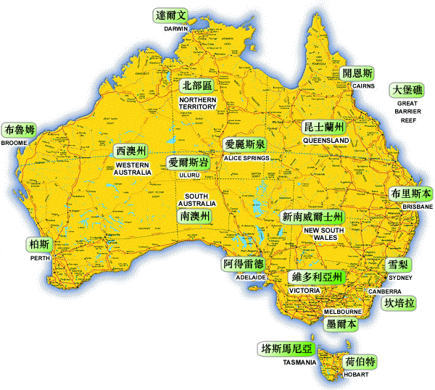

本次考察澳洲主要分布於東澳，分別為新南威爾士州「雪梨市」、維多利亞州「墨爾本市」及昆士蘭州「布里斯班市」。

二、雪梨市

雖然澳洲首都定在坎培拉而不是雪梨，但是雪梨卻有著首都的氣勢及實際地位。雪梨集合活動、金融、餐飲、購物和娛樂於一身，每一年都吸引數以百萬計的遊客來此探訪。雪梨的氣候可以說是澳洲城市中的寵兒，其全年中 240 天都是天朗氣清，陽光充沛的好天氣，本次到訪時間正好位於冬夏交替，氣候甚為涼爽。

飛機於晚上9月21日晚上11：55出發，到達雪梨已是9月22日中午11：05分了。
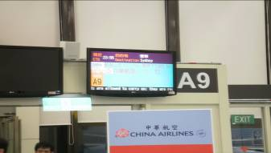

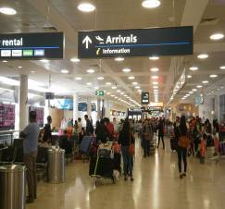
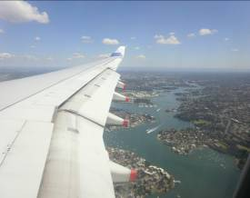

在機場外面等候巴士，正好對面有一建築工地，映入眼簾發現工人安全裝備齊全，工地外圍整潔，不愧是先進國家。
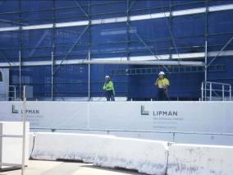
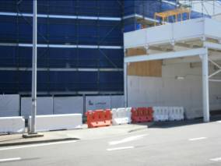

(一)藍山國家公園

藍山國家公園(Blue Mountains National Park)是距離雪梨最近的國家公園。公園面積達247,021公頃，「藍山」之名源自整座山漫著一層淡藍色之故，因尤加利樹林散發出的尤加利樹油和細微塵霧，在光線的照射下雨林裡呈現一片霧濛濛的藍色調。到達藍山國家公園約下午3：20，陽光雖然充足但不覺得炎熱，與台灣在陽光下之感覺明顯不同。搭車在景觀世界(Scenic World)下車，發現旁邊施工工地之圍籬採塑膠網隔離，非常新奇但外觀很美觀且透明。

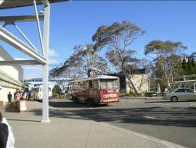
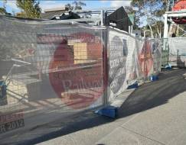

購票搭乘全世界最斜的鍊纜車下到深入300尺、斜52度的谷底，該設施原先乃作為輸送煤礦之運輸工具，現在已成為觀光行程，先讓遊客下至半山腰，再搭乘纜車回到山上，透過不同交通工具(當然包含步行)，使遊客體透過不同角度觀察藍山之景觀並增添趣味性。
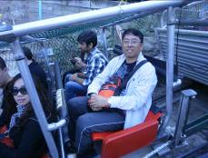
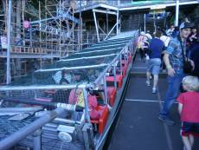

下了纜車，被眼前的景觀攝住，好漂亮的風景，整片尤加利樹山林，在陽光照射下顯得綠油油且參雜些許藍色煙霧，這就是遺世獨立的三姐妹岩與一望無際的油加利森林。

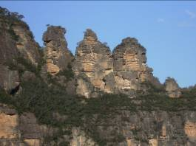
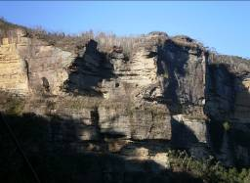

藍山國家公園為遊客準備了許多散步動線，其乃採天空木棧道方式，既可近距離觀察植物，亦可隔離遊客避免破壞生態。高雄市大坪頂熱帶植物園亦有相同設計理念，惟藍山國家公園沿著步道針對小朋友設計許多認識植物導覽牌，有時故意將枯死之樹幹擺放於步道旁。另外藍山早期為煤礦區，故將相關採礦歷史及意象於木棧道邊呈現，指標系統亦非常完善，可見用心一般。
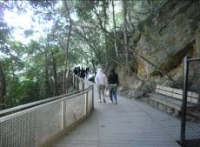
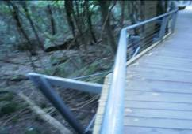

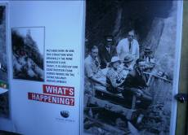
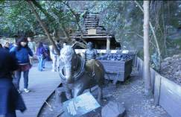

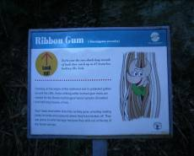
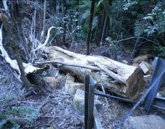

走出散步木棧道往回音谷方向前進，發現有觀景平台可更近距離靠近三姊妹岩，此時發現藍色煙霧更明顯了，而平台欄杆邊設有全景景觀導覽牌，可依據不同方位獲得相關資訊。
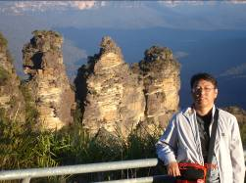
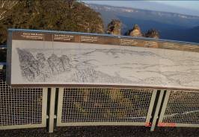

接著搭乘空中纜車回到山上，纜車上亦有解說員，公園內之不同交通工具使遊客體驗不同風景，此種行程設計非常周到。走出纜車站必須經過商店區，當然此時遊客會停下腳步購買些紀念品，真聰明。
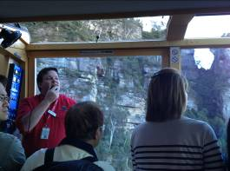
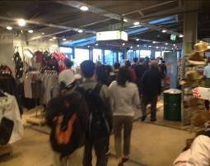

回到出口停車場沿路，利用時間在附近觀察公共設施，發現採木桶設計之垃圾桶，隨道路弧度設計之流線形座椅，公廁外設置飲水設施(不曉得是否有人喝?)。最奇妙的是我發現過路段的斑馬線是採線段劃設，中間留空，想必節省許多油漆，斜坡道阻隔汽車進入僅用一根欄杆，真不愧是環保國家。
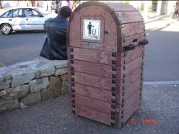
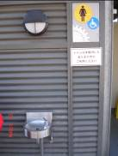
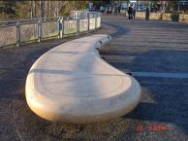

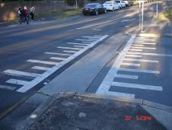
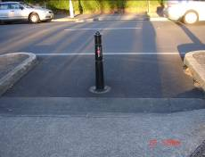

(二)雪梨歌劇院及雪梨港

雪梨歌劇院（Sydney Opera House）由丹麥設計師約恩·烏松設計，建於1973年，2007年6月28日被聯合國教科文組織評為世界文化遺產。每年將近三千場的表演在這國際知名的表演場地舉行著，不僅是當地人最愛約會的場所之一，也是遊客必來朝聖的殿堂；幾何構造使得雪梨歌劇院的外型讓遊客駐足觀賞不捨離去。

23日上午搭車前往雪梨音樂廳途中，先至歌劇院對岸公園遠眺歌劇院與雪梨地標雪梨港大橋互相輝映。進入公園就被雪梨港邊景觀所吸引，公園綠地廣闊，樹木高大，進入就覺得心胸開闊，港邊有可親近水之石塊區，讓人忍不住想脫下鞋子走近它，而著名雪梨港灣大橋就在眼前，再往海岸邊步道前進，聞名世界的雪梨歌劇院與雪梨港灣大橋景觀令人難忘。
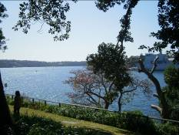
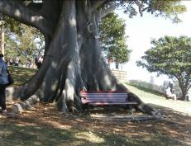

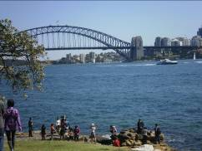
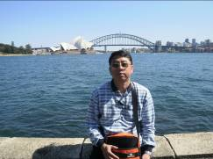

接著轉往音樂廳參觀，音樂廳是雪梨歌劇院最大的廳堂，共可容納2,679名觀眾，此音樂廳最特別之處，就是位於音樂廳正前方、由澳洲藝術家Ronald Sharp所設計建造的大管風琴，它號稱是全世界最大的機械木連桿風琴，由10,500個風管組成(可惜導覽員規定在音樂廳內禁止照相)。此外，整個音樂廳建材使用均為澳洲木材，忠實呈現澳州自有的風格，而在音樂廳外玻璃平台可近距離接近雪梨港灣而較特殊的是建築物內電梯車廂竟然沒有屋頂。

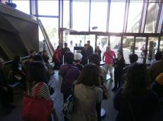
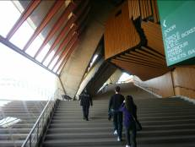

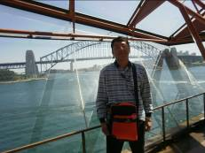
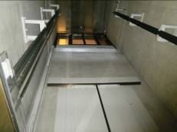

離開歌劇廳，戶外環港步道聚集許多遊客停留，喝杯飲料，享受溫暖的陽光及飽覽港區優美的景色。
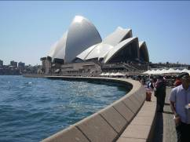
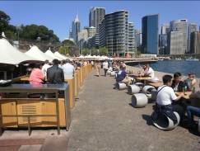

沿著港灣步道前進，可發現岸邊有許多販賣冷飲及輕食之攤位，其外觀整潔，排列整齊，亦可看見澳洲土著吹奏著傳統樂器供遊客打賞，遊客悠閒地在岸邊休憩，地上留有金屬環片記載著早期港口之範圍，甚有特色。

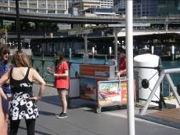
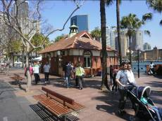

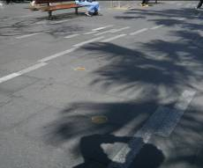
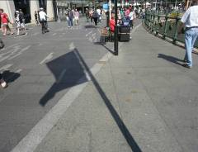

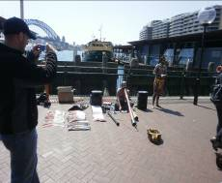
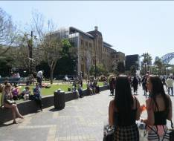

到達搭乘遊港之遊艇碼頭，售票處有穿著傳統船長服裝之工作人員工人拍照，上船爬到遊艇最高層，海港之風光一覽無遺，除了體驗從海上眺望雪梨歌劇院及雪梨港灣大橋不同景觀外，港區風帆點點，岸邊翠綠草坪及高樓或豪宅景觀，深深吸引著我的目光，高雄市目前般所推動之亞洲新灣區也應朝向此目標前進吧。

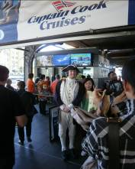
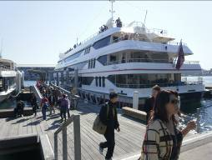

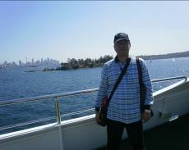
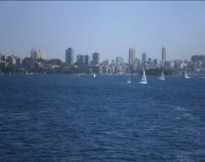

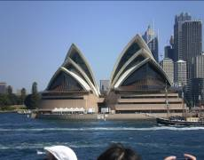
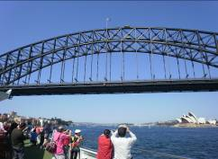

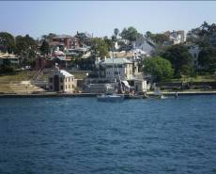
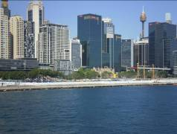

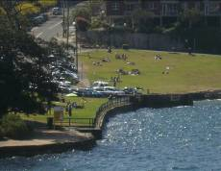
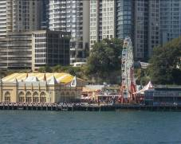

(三)海德公園

離開雪梨港後，繼續搭車前往市中心之海德公園。

其佔地15公頃，極具英倫特色。公園綠草如茵，整潔優雅，吸引著許多遊客或躺或坐享受日光浴。中央大道的盡頭，是音樂噴泉Archibald Fountain，這座以希臘神話為主題的噴水池是法國政府為了感謝二次大戰期間的法澳同盟，特別送給澳洲政府以茲紀念。
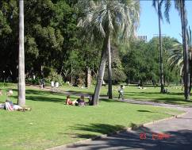
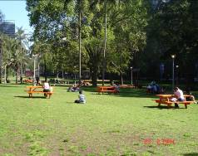

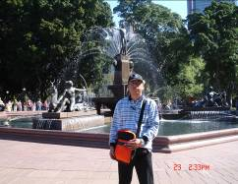
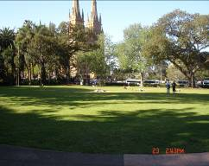

公園除了大片草原外，亦栽種各種顏色花朵，或是複層式植栽，並可見其維護修剪很用心。
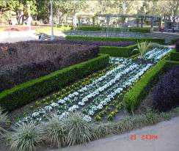
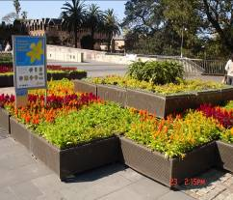

海德公園旁之聖瑪利亞大教堂呈現砂岩特有的溫暖黃褐色調，屬哥德式雙尖塔設計，教堂雖然不是考察重點，但位於公園旁其復古建築風格更襯托公園優質景觀且是新人拍婚紗取景好景點。
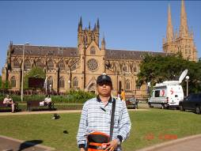
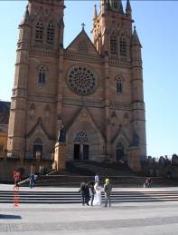

(四)岩石區市集

由於當日正好是星期假日，利用黃昏時刻前往雪梨最著名之岩石區市集，其以販賣各樣藝術手工製品，以及精采多樣化的街頭表演受到歡迎，其約有100多個攤位聚集在這裡，每張白色帳篷下販賣著風格獨特的商品，由於多為澳洲當地藝術家或設計師作品，使得岩石區成為新世代藝術工作者一展長才之地，銷售反而成為次要目的。
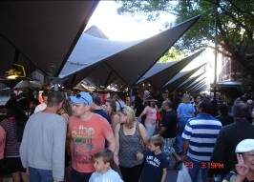
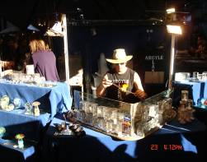

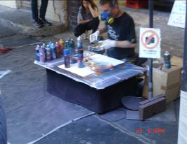
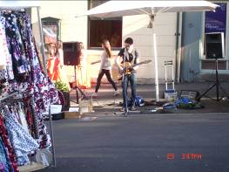

沿著市集攤位一路走下去，由擁擠的人潮轉換成寬廣之徒步區，但攤位仍是以白色帳篷為主，遊客在步道邊享用各式飲料餐點，現場配合著音樂節奏，散步感覺很輕鬆。
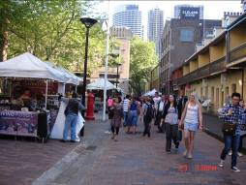
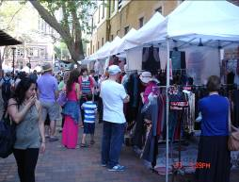

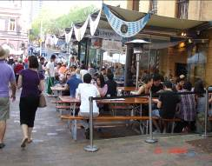
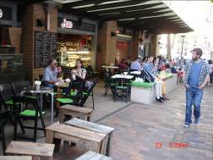

(五)雪梨塔

夜晚降臨，參觀雪梨夜景最佳去處當屬市中心雪梨塔莫屬了。雪梨塔高305公尺，比雪梨港灣大橋最高點還高兩倍有餘。雪梨塔之上，有一個360度的景觀台，包括雪梨港灣大橋、岩石區、雪梨歌劇院、環形碼頭、海德公園、皇家植物園、維多利亞女皇購物中心等地都清楚可見。
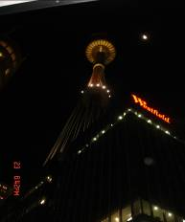
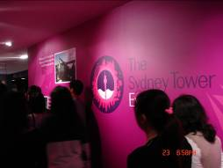

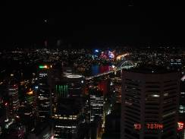
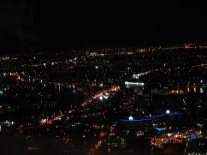

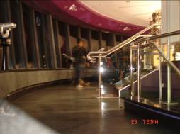
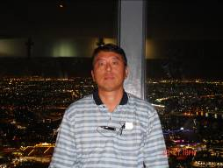

二、墨爾本市

墨爾本(Melbourne)是維多利亞州的首府和最大城市亦是澳洲的第二大城市，其曾連續被聯合國評選為最適合人類居住的十大城市之一，在2005年更是被評選為全世界最佳居住城市首位。墨爾本市屬於亞熱帶及溫帶交叉型氣候，冬季氣溫一般維持在零上3度-15度左右，夏季氣溫多處於20-35度之間。 由於特殊的地理位置，有觀光客笑稱墨爾本一日有四季。進入墨爾本，與雪梨最大不同處在於各式滿街跑的輕軌電車，對於都市景觀有另一種奇特的感覺。
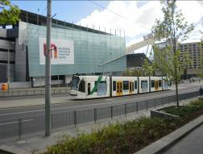
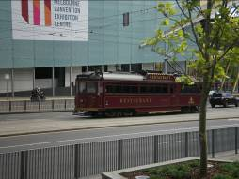

(一)戰爭紀念館

24日搭機離開雪梨於中午到達墨爾本，用完午餐後搭車前往墨爾本戰爭紀念館，其建造起於1928年，完工時間為1932年，紀念在一次大戰爭死亡與失蹤的澳洲人與參與戰爭的維多利亞省居民。
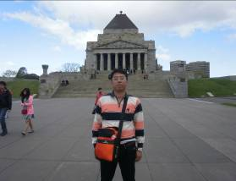
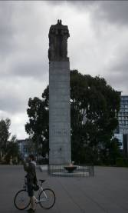

戰爭紀念館位於全澳洲最棒之皇家植物園內，配合戰爭博物館之精神，植栽草皮之配置非常素雅整齊，尤其從紀念館上方俯視皇家植物園，讓人心中升起一股寧靜安詳的感覺。
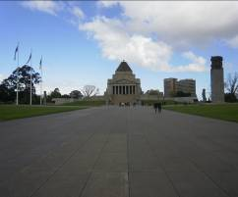
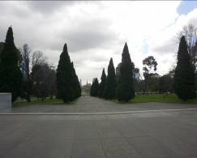

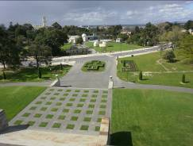
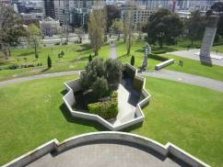

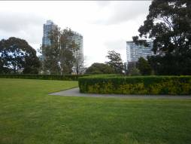
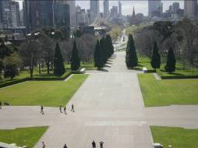

(二)聖派翠克教堂

聖派翠克教堂被譽為是19世紀最具代表性的哥德式建築的大教堂，於1863年一位英籍建築師所設計，1897年10月教堂正式啟用。教堂前之仿溪流水流非常具有特色。
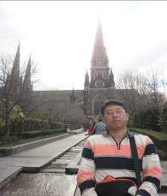
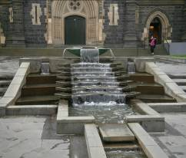

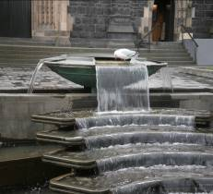
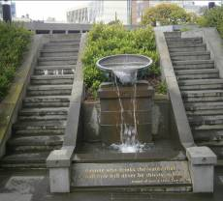

(三)費茲洛花園

綠草如茵的費茲洛花園是墨爾本市內最大的公園，提供墨爾本市中心和東區之間相當廣大的休閒空間。從入口進入，發現紅色地磚鋪滿由兒童創作之陶磚，接下來是有著高大的榆樹林蔭大道，四周草皮修剪非常整齊宛如地毯。

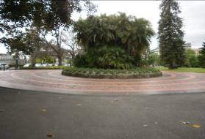
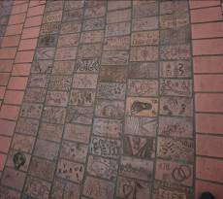

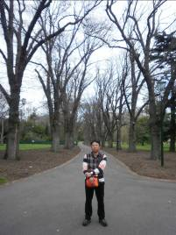
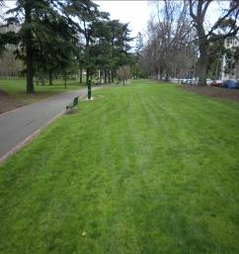

在花園裡面有著名的「庫克船長小屋」(Captain Cook＇s Cottage)。18世紀英國最偉大的航海探險家詹姆士–庫克船長曾三次遠渡重洋來到南半球，1770年他作為英國人首次登上了澳洲大陸，他被譽為澳洲歷史的開創者。1934年澳洲名商人拉塞爾將庫克船長在英國的故居買下，運到了墨爾本，照原樣修復而成為墨爾本最著名的歷史文化觀光景點。
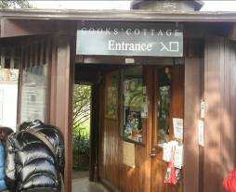
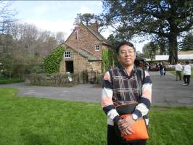

在「庫克船長小屋」周邊種植了許多色彩繽紛的花朵，為公園景觀增添歡樂的氣息。
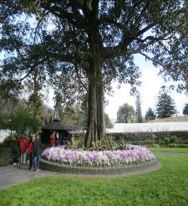
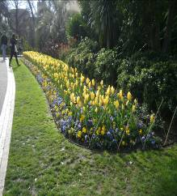

(四)亞拉河

25日早上用完早餐後徒步欣賞亞拉河景觀。在墨爾本建市後幾年內，這條河流一直用作排水溝，成為工業和生活垃圾的處理場所，城市化和土地使用的變化，導致墨爾本附近的河流下游衛生狀況惡化。澳洲1970 年立法的《環境保護法》在墨爾本遠郊和農村地區開展大規模下水道工程使河流水質大幅改善，連帶也造就沿岸優質景觀，成為城市珍貴的觀光資產。岸邊的梧桐樹在陽光照射下顯得翠綠，而無意中發現，其景觀竟與高雄市愛河有幾分類似。
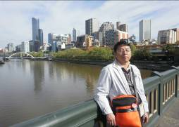
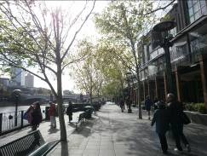

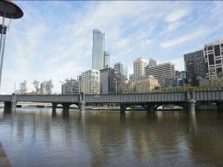
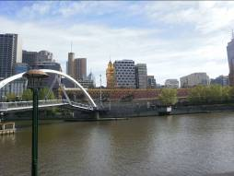

既然作為城市觀光景觀地標，夜間景色必須有特色。亞拉河晚間煙火秀則是賭場為了吸引遊客所想出來的噱頭，皇冠集團在河畔建了很多座聖火台，每到整點便會噴出瓦斯火焰，美麗的火焰互相傳遞，隨風起舞。
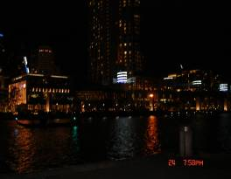
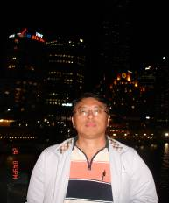

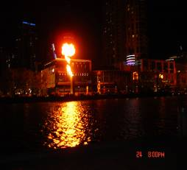
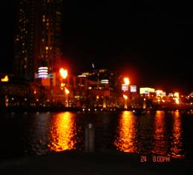

沿著河岸走，可看見維多利亞藝術中心富有藝術氣息的外觀，另外傳統的車站與現代電聯車的景觀也很特殊。
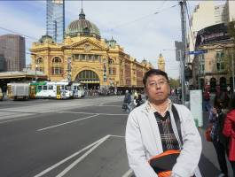
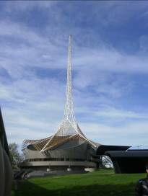

(五)丹頓農山國家公園(DANDENONG NATIONAL PARK)

丹頓農山區距墨爾本市約1小時車程，前往的途中大片草原風光令人陶醉。此處巨木林立，美麗的農村、古董店鋪連綴期間，還有好幾個壯觀的花園，野生的鸚鵡棲息其間，充滿純淨的鄉野之美，翠綠的山谷，是避暑的好地方，而與野生鸚鵡親近的體驗非常特殊。

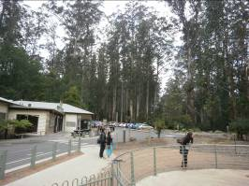
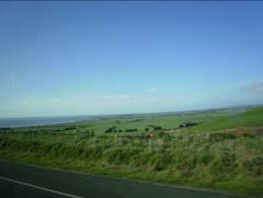

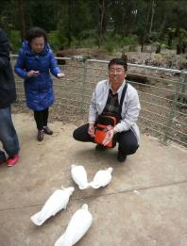
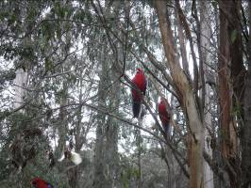

(六)普芬蒸汽森林小火車

丹頓農山區最浪漫優雅之處即保留了一個百年之久的貝爾格雷火車站，遊客可搭乘古董蒸氣火車閒適地環繞山區，翻過棧道木架橋，徜徉於翠綠山色與清澈跳躍的小溪之中，完成一趟大自然巡禮。
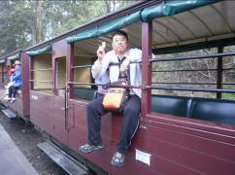
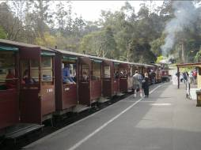

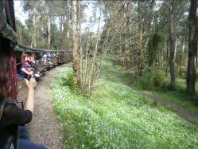
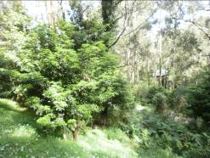

(七) SAM RIMO海岸

用完午餐往菲利浦島的途中，有一個小小的城鎮叫作San Remo， 這也是連結澳洲本土和飛利浦島的小鎮，只要過了小鎮旁的橋就可以抵達飛利浦島，海邊景觀設施完善，橋旁邊駐守著很多海鷗等著搶遊客手中之食物。
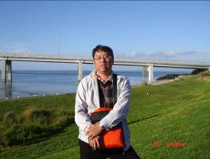
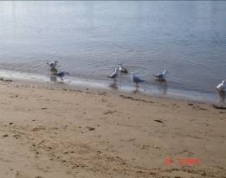

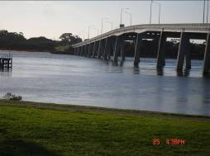
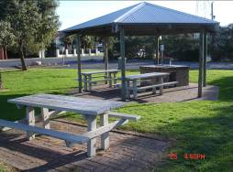

(八)菲利浦島
菲利浦島位於墨爾本東南方135公里，是一座被港灣環繞的海島，崎嶇的海岸線和眾多的野生動物，讓飛利浦倒成為一個自然生態的區域。除了優美的海岸景觀外，島上最有名的就是神仙企鵝，其普遍身高43公分，體重約為1千克（即等於2.2磅）。神仙企鵝捕食魚類、魷魚及其他小型的水生動物，因為牠們潛入的海域非常廣闊。來到菲力浦島，這裡有一個大型的小企鵝棲息地，牠們會在傍晚時分出現在海灘上，並從海裡衝向岸上的洞穴，這個壯麗的大遷移被稱爲企鵝巡遊。
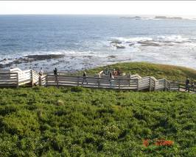
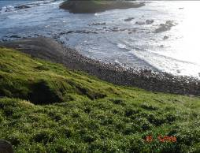

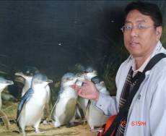
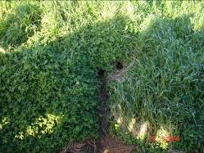

四、布里斯班市
86年9月9日與高雄市締結為姐妹市的布里斯班是昆士蘭州的首府，也是澳洲的第三大城市。該城市充滿特色的建築，整潔的市容，優美的環境，以及善良淳樸的居民，可以說是布里斯本的寫照。由於這裏有不少無尾熊的保護區，因此布里斯本有「樹熊之都」稱號。 另外，又因為布里斯本位於南迥歸線稍南，全年幾乎無寒冷日子，陽光普照，平均日照時間為7.5小時，所以也被稱為「艷陽之都」。

(一)布里斯班河

26日搭機離開墨爾本於中午抵達布里斯班。用完午餐後搭車前往布里斯班河（Brisbane River）。水面寬闊、紅樹林環繞的布里斯班河蜿蜒流過布里斯本市中心，但不要被它的表面所迷惑，這片風景優美的寧靜水域是各種緊張刺激的戶外探險活動的大舞臺。其頗具觀光特色的「城市貓」渡輪於中央商業區沿河兩旁服務旅客往來。

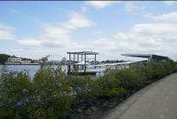
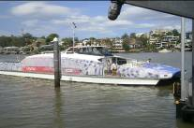

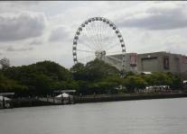
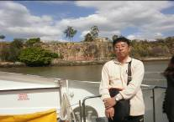

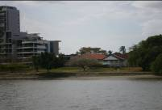
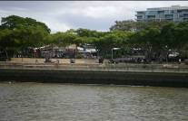

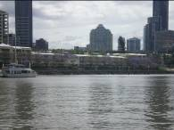
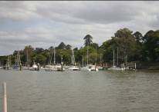

(二)南岸河濱公園

非常市民化而且不收費的南岸河濱公園（South Bank Parklands）這也是布里斯本最主要的觀光點之一。其原本是1988年萬國博覽會場的位址，會展結束後，市政當局原本想改建為公寓住宅，但遭市民反對，所以改建為一座親水公園。遊客來到這兒儘可放鬆心情放慢腳步去河濱散散步，或去樹蔭下乘涼，盡情享受璀璨陽光。
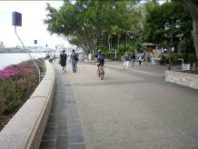
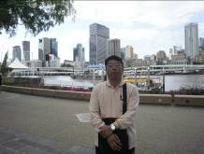

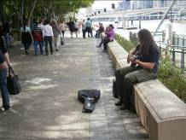
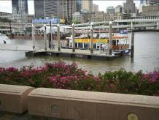

南岸河濱公園裡除了有廣大的草地與樹林，還有一處人工海灘，細綿沙灘襯著湛藍海水，大人小孩都玩得很開心。池邊草地上還有烤肉區，池邊也有工作人員待命，許多人全家出動，一片和樂融融。.
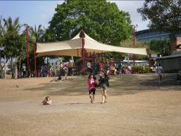
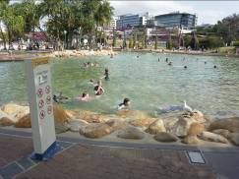

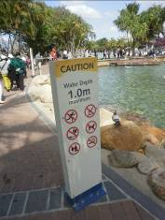
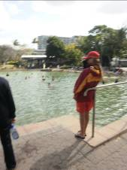

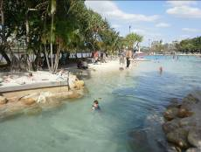
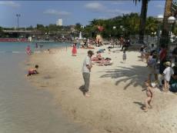

(三)袋鼠角Kangaroo Point

想要一覽布里斯本的地平線，這裡是絕佳角度，由於布里斯本河流經這兒時正好是個U字型，整片城市風貌以超廣角呈現，相當壯觀。袋鼠角內另一個引人注目的景色，就是一大片稜稜角角的岩壁。這是早期囚犯們服苦役的岩石場，目前這裡是練習攀岩的好地方，常有許多愛好戶外活動的人前來練手身。
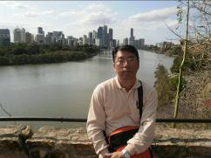
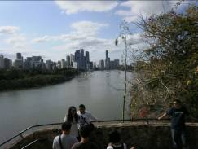

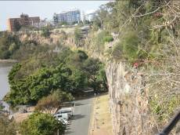
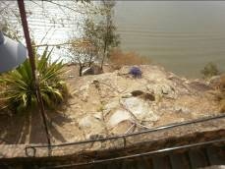

(四)庫莎山

庫沙山Mt. Coottha位於布里斯本近郊，海拔約323公尺，是從高處眺望布里斯班市區的好地方。山上並有餐廳與咖啡屋，選個視野良好的露天座位。你將更能感受到布里斯班純樸中蘊含的濃厚自然風情。
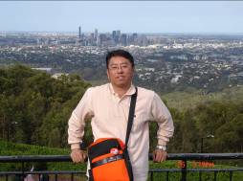
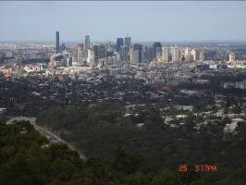
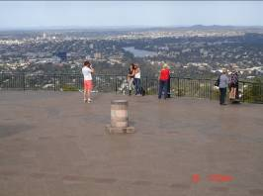

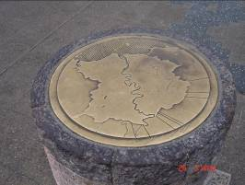

(五)藍騰酒莊

27日用完早餐後，搭車前往藍騰酒莊體驗波羅尼亞景觀。在布里斯班的四周圍有將近1,300公頃的葡萄酒園，其中藍騰酒莊擁有30年以上的製酒經驗，善於製造葡萄酒及獨特的蜂蜜酒(多次獲得獎項)，在整個遊覽過程您可品嚐最好的葡萄酒，而酒莊庭園有婀娜多姿的波羅尼亞園林(梧桐樹)、美麗諾綿羊、草泥馬等體會澳洲自然風情。
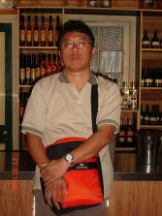
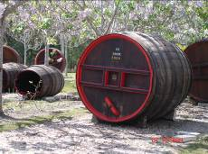

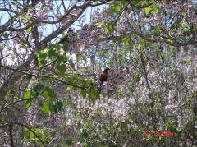
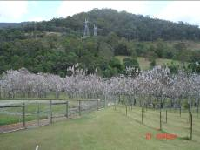

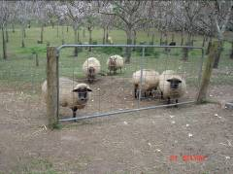
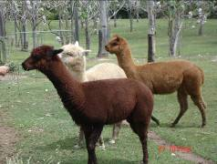

(六)黃金海岸Harley Park

黃金海岸位於昆士蘭省首府布里斯本市東南80公里處，由數十個美麗沙灘組成，有57公里長的海岸線，這裏提供美麗的沙灘，還有美食、賭場， 以及各類大型的秀場都將這這終年陽光的旅遊勝地裝扮著多彩多姿。用完午餐後搭車前往Harley Park觀賞海岸景觀，許多遊客於黃金沙灘上享受日光浴，現場還有餵食鵜鶘的活動，甚為新奇。
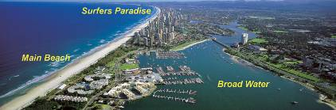

(以上文照片是由『昆士蘭觀光局網站』所提供)
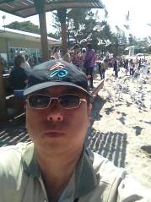
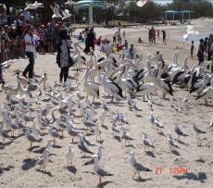

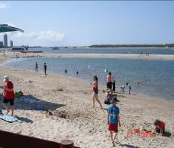
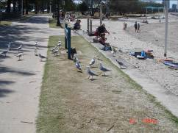

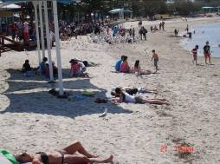
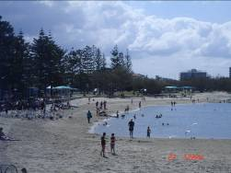

(七)鷹高藝術村

鷹高小鎮是昆士蘭第一座國家公園，海拔580公尺高原氣候涼爽、視野遼闊，到處都是咖啡廳跟賣藝術品的店家。也因為最初的德國移民先來至此，慢慢演變為德國村落，隨處可見充滿迷人的歐洲建築風格，這裡可以見到德國咕咕鐘，也可以品嘗義大利咖啡，是異國中的異國風情，當地亦有馬車導覽，可迎風享受優美之人文景觀。
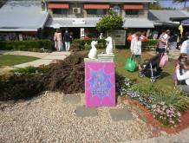
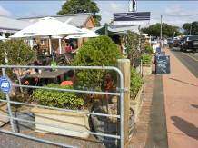

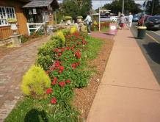
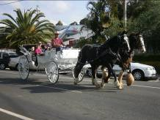

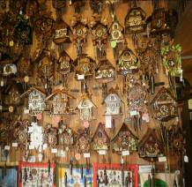
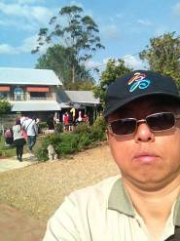

(八)DREAM WORLD

28日上午用完早餐搭車前前往夢幻世界(Dreamworld)，Dreamworld在黃金海岸是最大也是最受歡迎的親子主題樂園。Dreamworld 共有12個主題區，還有6大招牌項目，其中最具特色為野生動物體驗區，在這裡可以觀賞剪羊毛秀、抱無尾熊及餵袋鼠等近距離體驗生態。
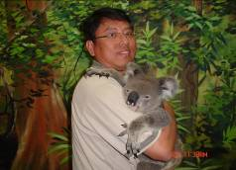
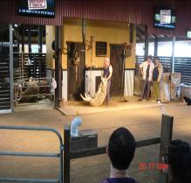

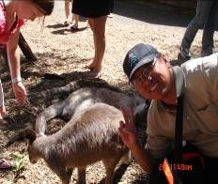
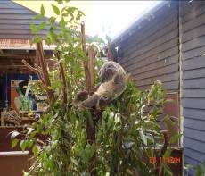

(九)海港城

標榜著名牌暢貨中心的海港城，是黃金海岸最大型的購物中心。其距離衝浪者天堂北方15公里遠，目前有超過100家的折扣店。海港城特地為客人規劃了具有主題公園構想的商店街；每一條街道均有切合零售主題的設計，讓人有在高級街道上購物的氣氛。
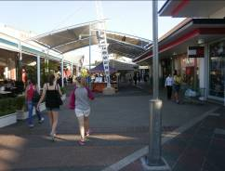
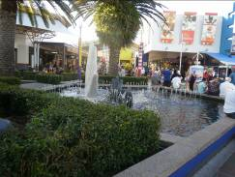

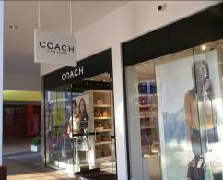
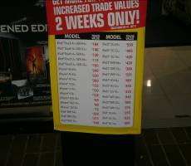

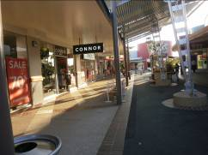
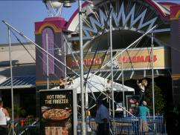

至此結束整個澳洲考察行程，準備用完晚餐後至機場搭機回台灣了。

肆、心得與建議

(一)心得

1.澳洲城市街道規劃簡潔整齊，郊區電桿並非一定下地(有採用尤加利樹幹當電桿)，惟電桿上並未附掛雜亂廣告或其它纜線，感覺景觀不雜亂。
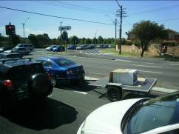
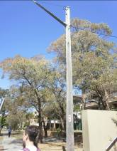

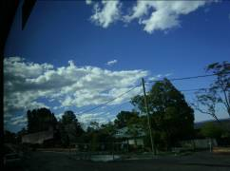
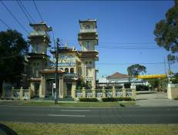

2.都市人行道上一般設有垃圾桶，但很清潔並無垃圾滿地情況，可見市民很守法。
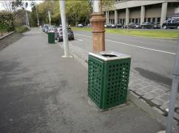
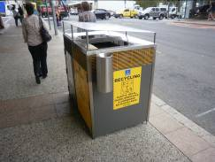

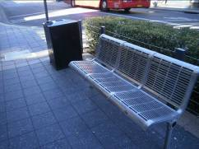
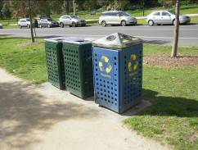

3.城市街道上各式箱體擺放整齊且表面未如台灣般貼滿廣告或遭塗鴉，只是對於變電箱好小感到很驚訝。
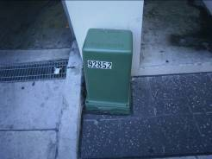
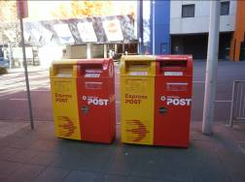

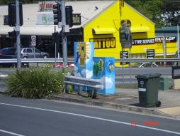
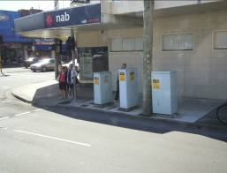

4.市區人行道孔蓋與周圍平整且兼顧材質，並無凹陷或突出情況，走起來很舒適。
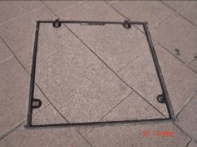
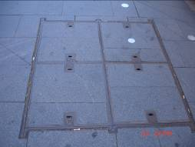

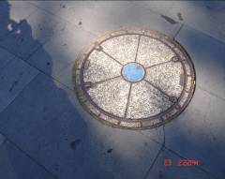
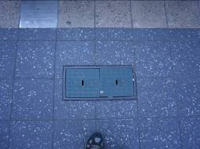

5.市區道路可能因為當地降雨量不大不常看見排水溝，僅於人行道邊緣常有洩水孔，對市容景觀及路平助益甚大，惟在高雄市於颱風豪雨季節恐無法應付道路排水問題。
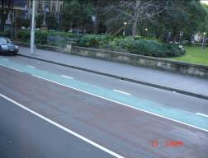
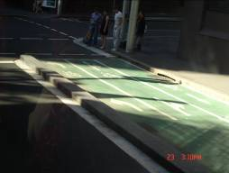

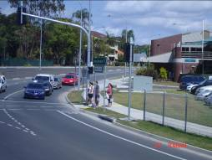
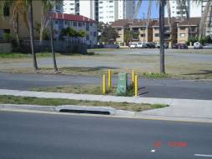

6.自行車成為澳洲城市交通或休閒重要交通工具，到處皆可見腳踏車出租站，且直接劃設於馬路上真正屬專用道，或是每天有固定屬自行車專用時段，對自行車族群甚為方便。

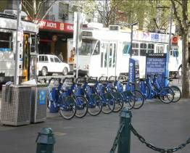
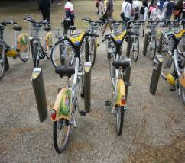

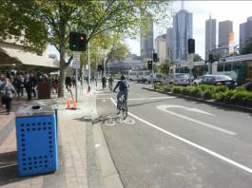
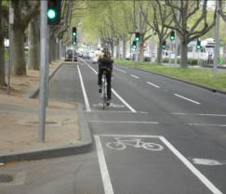

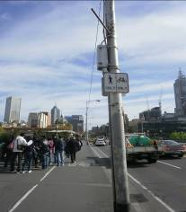
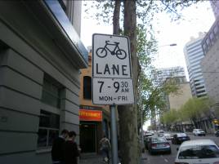

7.為方便自行車騎士停放車輛，市區之自行車架不拘泥於形式，路燈桿及鐵欄杆均可使用，也對城市景觀形成另一特色。

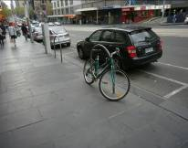
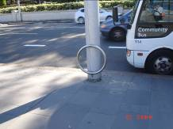

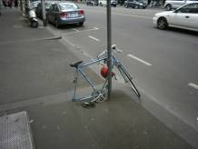
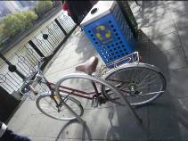

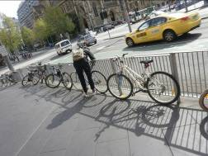
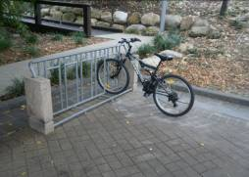

8.為方便服務遊客，公園或人行步道角落允許販賣行為，且以不製造大量垃圾物品為主，且攤位形式必須擺放整齊。

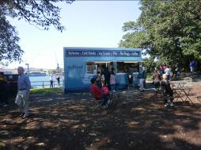
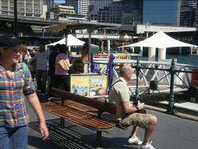

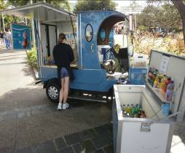
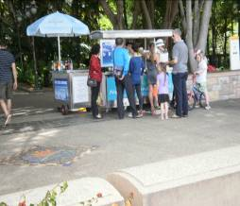

9.在台灣風景區常看見之法輪功想不到於澳洲城市中亦常常遇見。

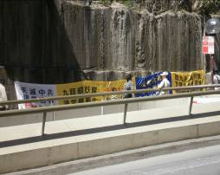
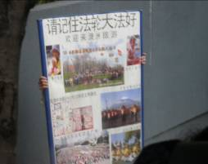

10.台灣統一集團7-11在澳洲城市已佔有一席之地，於異鄉遇見格外親切。
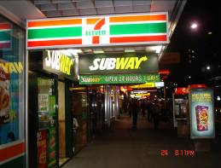
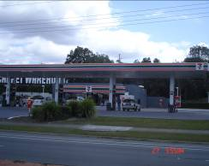

11.為避免松鼠爬上樹木築巢致破壞樹皮，於樹幹上以光滑塑膠板子圍上。
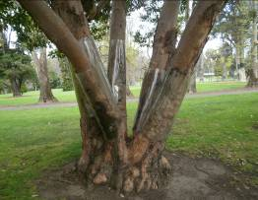
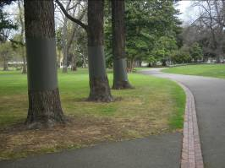

(二)建議

1.於街道上發現樹穴有採類似混凝土固定(雖可防止竄跟但可能會阻礙樹木生長)。而公園或分隔島植栽帶有採木屑鋪設於樹根部位(環保又透水)，建議可於颱風過後之堆積樹幹以鳳山養護隊之樹木碾碎機絞碎後鋪設於分隔島或公園樹穴，以增加回收料利用及環保透水。
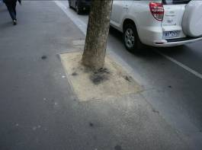
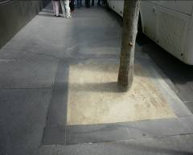

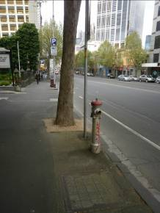
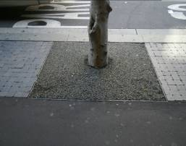

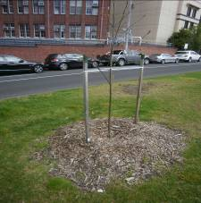
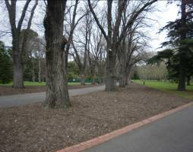

2.在雪梨市區道路或公園常看見以太陽能板當電源之廣告宣傳車，可以車輛拖著走，機動性高且又環保。建議市府辦理大型活動需要道路資訊提供可採此方式且可重複使用，避免以看板放置於路口造成景觀不協調。
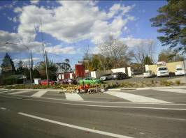
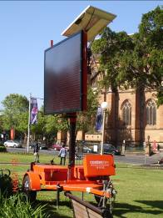

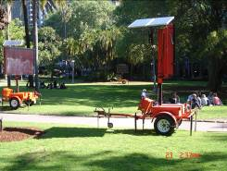
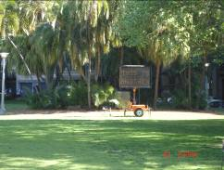

3.澳洲為避免造成市區景觀破壞及減少油漆使用，市區停車格位及行人穿越線畫設常採簡單線條，可節省許多經費。建議交通局於風景區或交通較不繁忙地區可試辦並宣導設施減量觀念。

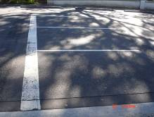
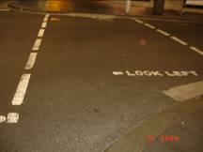
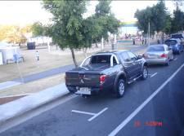
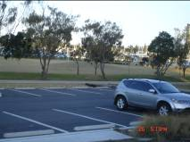
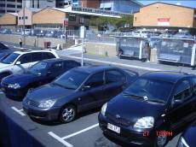
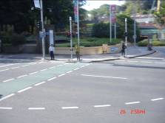

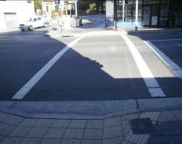

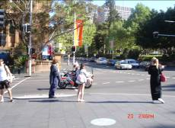

4.路邊幾乎沒發現有劃設紅線或黃線，僅以標誌規定規範停車範圍及時間，對市容景觀很有幫助。建議交通局於風景區或交通較不繁忙地區可試辦並宣導設施減量觀念。

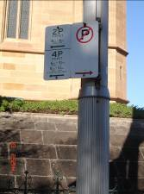
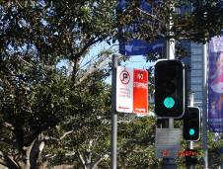
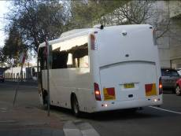

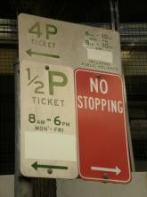

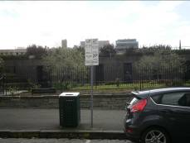
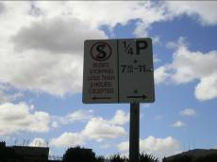

5.澳洲城市街道允許商店於其營業範圍內以簡單方式在人行步道隔離放置桌椅供客人使用，惟必須留設行人通行所需要之寬度。建議可於本市特定街道試辦，惟相關法令配套必須邀集相關單位研商可行方案。

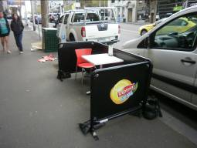
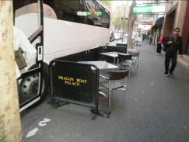

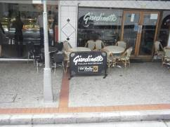
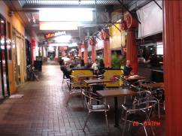

6.商業區露天市集攤位帳棚採統一形式且色調素雅，並避免現場烹調販賣餐點。建議經發局規劃特色露天市集活動時可參考白色帳篷對於市區景觀較無衝擊。
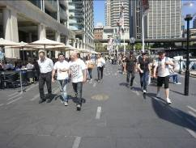
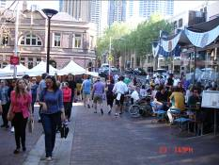

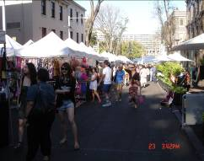
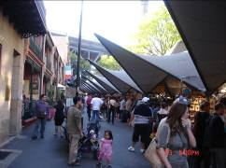

7.公園辦理戶外攝影展，可增加公園遊憩功能。建議養工處可與藝術家或攝影協會合作辦理戶外攝影展，以增加公園遊憩特色，惟必須與公園景觀互相搭配協調。

